**Барадульский Сымон Федоров (Brodulski Simon)**

9.11.1802 – крещение, крестные родители Шпет Иосиф Алесев с деревни Недаль и Чапляй Ульяна с деревни Дедиловичи (НИАБ 937-4-32, л.7об, №33/1802-р).

8.09.1825 – свидетель венчания Сушко Яна Кондратова с деревни Недаль и Губер? Виктории с фольварка Лушки (НИАБ 937-4-32, л.86, №12/1825-б).

**НИАБ 937-4-32** Лист 7об. **Метрическая запись №33/1802-р.**

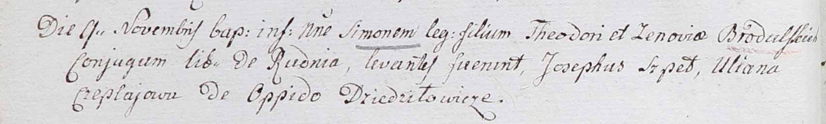

Дедиловичский костел Наисвятейшего Сердца Иисуса. 9 ноября 1802 года. Метрическая запись о крещении.

Brodulski Simon – сын вольных людей с деревни Рудня: Барадульский Сымон Федоров, деревня Недаль.

Brodulski Theodor – отец: Барадульский Федор Иванов, деревня Недаль.

Brodulska Zenovia – мать: Барадульская Зеновия, деревня Недаль.

Szped Joseph – крестный отец: Шпет Иосиф Алесев, деревня Недаль.

Czeplajova Uliana – крестная мать, с местечка Дедиловичи.

Linhart Hyacinthus – ксёндз.

**НИАБ 937-4-32** Лист 86. **Метрическая запись №12/1825-б.**

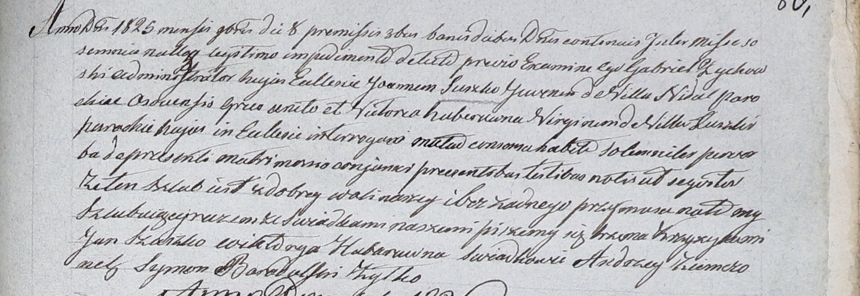

Дедиловичский костел Наисвятейшего Сердца Иисуса. 8 сентября 1825 года. Метрическая запись о венчании.

Suszko Joann – жених, парафии Осовской: Сушко Ян Кондратов, деревня Недаль.

Guberowna? Victoria – невеста, молодая, парафии Дедиловичской католической, с фольварка Лушки.

Ziemczonek Andrzey – свидетель.

Baradulski Symon – свидетель: Барадульский Сымон Федоров, деревня Недаль.

Zyłko – свидетель.

Zychowski Gabriel – ксёндз.